Министерство Образования и Исследований Республики Молдова

Технический Университет Молдовы

Факультет Вычислительной Техники, Информатики и Микроэлектроники

Департамент Программной Инженерии и Автоматики

**Лабораторная работа №1**

по предмету «PSI»

Выполнил: ст. гр. TI-196

Н. Шарафудинов

Проверил: И. Черней

Кишинев 2022

# **Цель**:

Целью этой работы является моделирование деятельности выбранной компании по стандарту IDEF0.

# Задания

Задание № 1. Разработка контекстной диаграммы в нотации IDEF0.

Задание № 2. Разработка диаграммы декомпозиции первого уровня в нотации IDEF0.

Задание № 3. Разработка диаграммы декомпозиции второго уровня в нотации IDEF0.

# Задание № 1. Разработка контекстной диаграммы в нотации IDEF0

Перед тем, как перейти к построению диаграмм моделирования компании, рекомендуется изучить детали исследуемой области, для которой будет разработан проект информационной системы.

В работе моделируется приложение на технологии блокчейн генератор дипломов/сертификатов

Основные процедуры приложения:

* отправка дипломов Обучающимся от Учебного заведения;
* Обучающиеся получают на свой личный аккаунт дипломы/сертификаты;
* просмотр дипломов/сертификатов Интервьюером;

Построение модели в нотации IDEF0 начинается с определения контекста моделирования, который включает субъект моделирования, цель моделирования и точку зрения относительно модели.

Под субъектом моделирования понимается система сама по себе, в этом случае необходимо указать что входит в систему, что не является частью системы – ограничения системы и какие элементы будут считаться элементами внешней среды системы.

Цель моделирования. Невозможно построить модель без определения цели. Цель должна отвечать на как минимум следующий список вопросов:

* Какова причина моделирования данного процесса?
* Что модель должна отображать?
* Какую информацию получить человек, изучающий эту модель?

Точка зрения. Точка зрения — это восприятие человека, который наблюдает систему в желаемом аспекте моделирования. Известен факт, что при изучении субъекта моделирования и при создании модели проходят подготовку специалисты в разных областях знаний (аналитики в рассматриваемой области, информатики, технические специалисты, экономисты), взгляды которых на процессы могут быть различны, однако модель должна быть построена в соответствии с одной точкой зрения. Точка зрения должна соответствовать цели моделирования и в процессе моделирования нельзя отходить от выбранной точки зрения.

В данной работе субъект моделирования – это “Организация”, а именно процессы, которые протекают внутри данной организации. Цель моделирования — это бизнес-процессы, которые будут протекать в этой организации (модель TO-BE). Точка зрения – это взгляд директора организации, как человека, знающего в общем всю структуру организации.

После определения контекста моделирования можно начать построение контекстной диаграммы (“чёрный ящик”). На ней отмечаются входы и выходы без детализации компонентов (функциональных блоков). Эта диаграмма состоит только из одного блока, представляющего целую организацию (рисунок 1 и рисунок 2.).

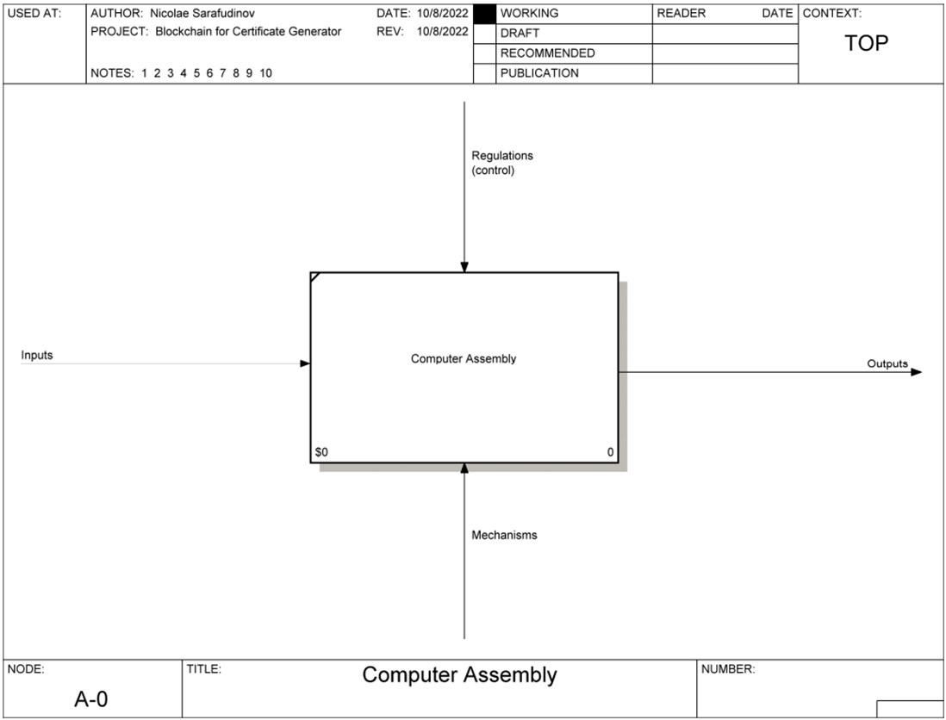

Рисунок – Контекстная диаграмма организации

**Входы** – представляют информацию или материалы, которые будут обработаны данной работой (блоком).

**Выходы** – информация или материалы, которые являются результатом данной работы (блока).

**Регламенты** (контроль) – процедуры, правила, стратегии, стандарты и нормы, которыми руководствуется работа (блок).

**Механизмы** – ресурсы, которые обеспечивают выполнение работ (сотрудники, оборудование, базы данных и другое).

Для данного приложения определены:

Входные стрелки:

* диплом/сертификаты от Учебного заведения;
* публичный адрес Обучающегося;

Выходные стрелки:

* наличие диплома/сертификата у Обучающегося на адресе.
* неизменяемая транзакция в блокчейне;

Управляющие стрелки (регламентирование):

* нормативно-правовая база – различные законодательные акты, регламентирующие деятельность организации;
* правила и процедуры – правила и процедуры, регламентирующие процессы производства (правила сборки, правила тестирования, нормы сборки продукции, внутренние стандарты для собранной продукции, процедура взаимоотношений с клиентами, нормы охраны труда).

Стрелки механизмов:

* человеческие ресурсы, (инженеры IT, программисты);
* техническое оборудование;
* система учета публичных адресов.

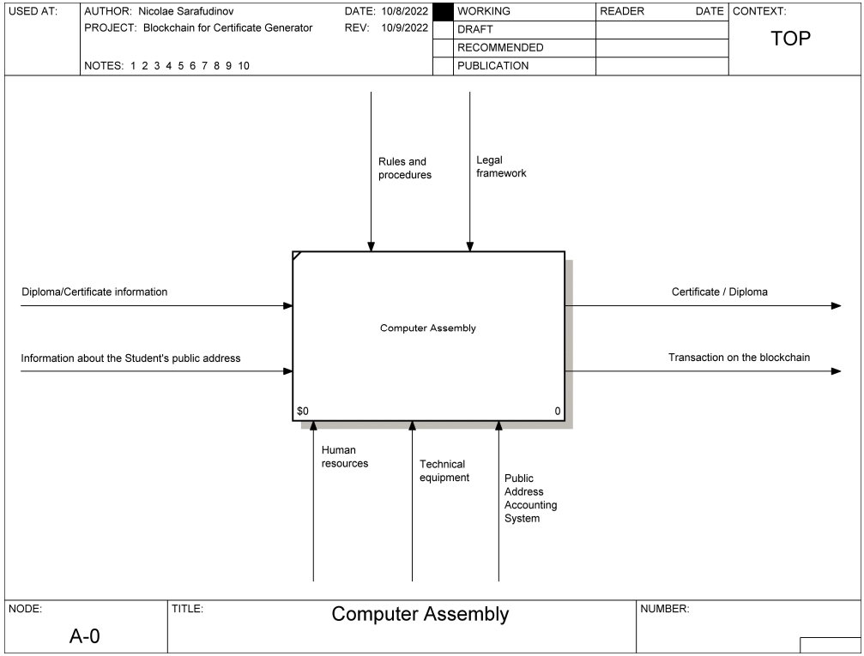

Рисунок - Контекстная диаграмма компании

# Задание № 2 Разработка диаграммы декомпозиции первого и второго уровня в нотации IDEF0

# Цель работы:

Построить диаграмму декомпозиции первого уровня в нотации IDEF0.

В предыдущем задании была построена контекстная диаграмма, состоящая из единственного блока, который отражает деятельности организации в общем (на макроуровне) без детализации основных компонентов организации. В этой работе будут выделены основные подразделения приложения, которые обеспечивают её функционирование, а затем построены диаграммы декомпозиции первого и второго уровня в нотации IDEF0.

Декомпозиция означает разделение сложного объекта на части (компоненты), которые взаимодействуют между собой.

В предыдущем задании были идентифицированы основные процедуры, которые обеспечивают процесс выдачи дипломов/сертификатов.

**Основные процедуры софта:**

* Учебное заведение генерирует диплом/сертификат;
* Обучающиеся предоставляют свой публичный адрес, на который присылаться дипломы/сертификаты;
* После отправки Учебным заведением диплома/сертификата Обучающемуся добавляется транзакция в блокчейн
* Интервьюер может просматривать транзакции после предоставления такого права от Обучающегося.

Эти процедуры будут сгруппированы для выделения основных подразделений, обеспечивающих её функционирование.

**Этап генерации дипломов / сертификатов**

* Генерация диплома

**Этап отправки**

* Отправка диплома Обучающемуся по публичному адресу Обучающегося.

**Этап регистрации записи**

* Запись транзакции в блокчейн

**Этап просмотра результата**

* Возможность, просмотра транзакций.

Таким образом было выделено 4 основных подразделения организации, (рисунок 3.), которые обеспечивают её функционирование. В таком виде и произведём первую декомпозицию:

* Этап генерации дипломов / сертификатов
* Этап отправки
* Этап регистрации записи
* Этап просмотра результата

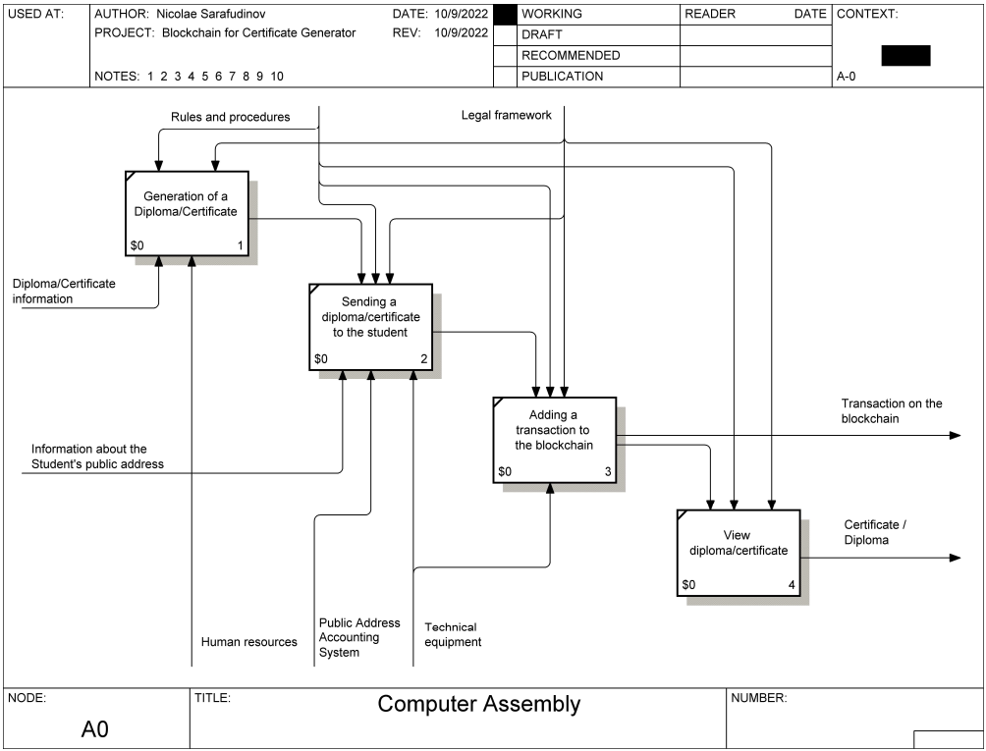

Рисунок 3 – Присвоение названий блокам и соединение с граничными стрелками

# Задание № 3 Разработка диаграммы декомпозиции второго уровня в нотации IDEF0

На диаграмме декомпозиции первого уровня (рисунок 3) видно, что функциональных блоков генерации дипломов / сертификатов множество взаимосвязей. Это говорит о том, что в этих блоках проходит больше процессов, а значит необходимо произвести декомпозицию этих блоков до второго уровня (рисунок 4).

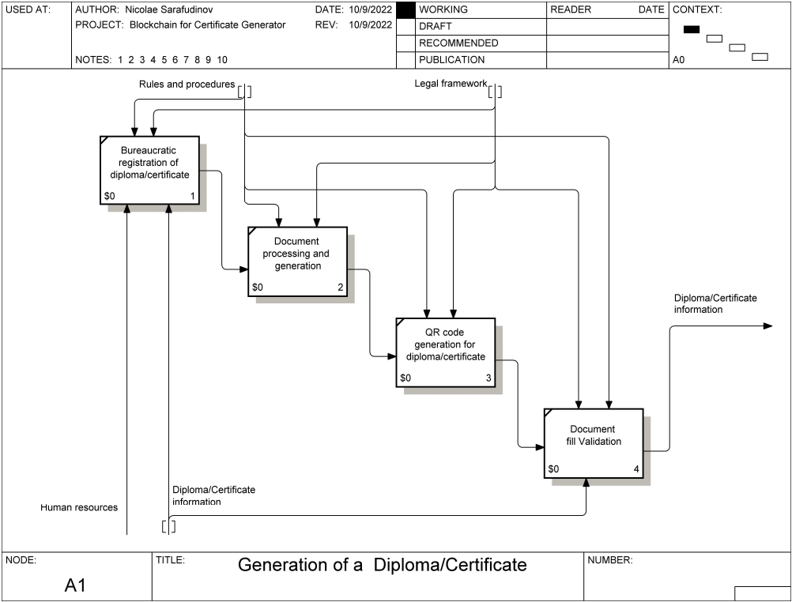

Рисунок 4 – Диаграмма декомпозиции второго уровня для блока **генерации дипломов / сертификатов**